- В Бразилската национална обсерватория, намираща се в Рио де Жанейро (22° 54’ S, 43° 12’ W) има слънчев часовник над врата на кулата на 32-сантиметровия телескоп. Вратата е точно от северната страна на кулата. Равнината на циферблата на слънчевия часовник лежи в равнината дефинирана от направлението изток-запад и направлението към зенита. Гномонът на слънчевия часовник е успореден на земната ос. При какви деклинации на Слънцето и в продължение на кой период от годината (месеци, сезони) часовникът:
- няма да работи през поне някаква част от деня;
- няма да работи през целия ден?
SOLUTION:

- Пресметнете продължителността на звездното денонощие на Земята. Каква би била продължителността на слънчевото и звездното денонощие, изразена в стандартни слънчеви единици за време (часове, минути и секунди), ако Земята се върти със същата ъглова скорост, но в обратна посока?
SOLUTION:

- Какъв е интервалът от време между две последователни опозиции на Марс? Считайте, че орбитата на Марс е кръгова.
SOLUTION:

- Каква ще бъде видимата звездна величина на Луната в пълнолуние, ако албедото й е равно на 1?
SOLUTION:

- Пресметнете отношението на средните плътности на Земята и Слънцето, използвайки САМО величините, посочени в списъка, даден по-долу:
- ъгловия диаметър на Слънцето, гледано от Земята
- ускорението на свободно падане на земната повърхност
- продължителността на годината
- фактът, че един градус по географския меридиан съответства на 111км.
SOLUTION:

- По-голямата част от енергията, излъчвана от Слънцето, се генерира в неговото ядро при верижна реакция, наречена протон-протонен цикъл, която има три различни клона. При най-енергетичния клон две ядра на хелий-3 – 2He³, се превръщат в едно ядро на He⁴ и два протона – 2H¹. Пресметнете енергията (в MeV), която се освобождава при тази реакция и каква част от масата на частиците, участващи в реакцията, се превръща в енергия.
SOLUTION:

- Ярките сини променливи, Luminous Blue Variable (LBV), променят значително блясъка си във видимата област. При това болометричната им звездна величина не се променя. Представете си LBV звезда с температура 5 000 К в максимума на нейния блясък във видимата област, и температура 30 000 К в минимума на нейния блясък във видимата област. Пресметнете отношението на радиусите на звездата в двете, посочени по-горе, състояния.
SOLUTION:

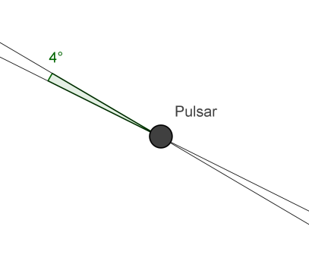
- Пулсар, намиращ се на 1 000 рс от Земята има светимост 10 000 пъти по-голяма от светимостта на нашето Слънце. Нека той излъчва енергия само в две противоположни посоки. Енергията се излъчва равномерно в два конуса, с ъгли при върха 4°. Приемете, че ъгълът между оста на въртене на пулсара и оста конуса на излъчване е 30°. Ако ориентацията в пространството на оста на конуса е случайна, то каква е вероятността наблюдател на Земята да регистрира пулсациите? Ако ние можем да наблюдаваме пулсациите, то каква ще е видимата болометрична звездна величина на пулсара, когато снопът е насочен към нас?
SOLUTION:

- Стара планетарна мъглявина, с бяло джудже в нейния център, се намира на 50рс от Земята. В същата посока, но зад мъглявината, се намира друго бяло джудже, идентично с първото, но на разстояние 150рс от Земята. Считайте, че двете бели джуджета имат абсолютни болометрични звездни величини +14.2^{m} и истински цветови индекси B-V = 0.300 и U-V = 0.330. В междузвездната среда и планетарната мъглявина се осъществява поглъщане на светлината. Когато измерваме цветовите индекси на по-близкото бяло джудже (което се намира в центъра на мъглявината), ние получаваме следните стойности: B-V = 0.327 и U-B = 0.038. В тази част на Галактиката междузвездното поглъщане е 1.50, 1.23 и 1.00 звездни величини на килопарсек, съответно за филтрите U, B и V. Пресметнете стойностите на използваните по-горе цветови индекси, които бихме получили, ако наблюдаваме втората звезда.
SOLUTION:

- Приемаме, че понастоящем Вселената се описва добре от параметър на плътността Ω₀ = 1. Приемете, че няма тъмна енергия и температурата на Вселената в настоящия момент е 2.73 К. Като знаете, че температурата на Вселената е обратнопропорционална на нейния радиус (т.нар. мащабен фактор), пресметнете след колко време Вселената ще се охлади с 0.1 К.
SOLUTION:

- Поради гравитационното въздействие на Юпитер, Слънцето се движи около общия център на масите на системата от двете тела. Ако наблюдател се намира до звездата на Барнард, то каква ще бъде амплитудата на ъгловото преместване на Слънцето, дължащо се на гравитационното въздействие на Юпитер? С какъв период ще стават тези премествания?
SOLUTION:

- Телескоп се намира в една от следните Лагранжеви точки на системата Земя – Слънце: L4 или L5. Той може да наблюдава във видимата област и най-близката ултравиолетова област. Какъв минимален размер трябва да има този телескоп, за да може да регистрира периодичното преместване на Земята, в равнината на еклиптиката, предизвикано от гравитационното влияние на Луната?
SOLUTION:

- Астроном, намиращ се в южното полукълбо се наслаждава на изгрева на южния полюс на еклиптиката. Той си мисли колко забавно би било, ако небесната сфера започне да се върти около полюса на еклиптиката, вместо около небесния полюс.
Скицирайте преместването на този наблюдател по земната повърхност, така че да вижда звездното небе въртящо се около южния еклиптичен полюс, в същата посока и със същия период, с който то се върти около южния небесен полюс. Нарисувайте траекторията на наблюдателя за едно цяло денонощие. Определете неговата скорост (големина и посока), в момента в който пресича Екватора за първи път.
SOLUTION:

- Наблюдател, който се намира в Солун (φ = +40.65°), Гърция, тихо се наслаждава на звездното небе. Той разбира, че много ярък обект с координати: α = 5h55min, δ = +7.41°, m = 0.45 в момента, в който достига горна кулминация мистериозно се откача от небесната сфера и продължава своето движение до безкрайност, запазвайки, по големина и посока, тангенциалната си скорост. Приемете, че Земята е неподвижна, а небесната сфера се върти около нея. Определете хоризонталните координати, които обектът ще достигне след безкрайно дълго време. След колко време видимата му звездна величина ще се увеличи до 6.00?
SOLUTION:

- „Христос Спасителя” е най-известният монумент в Бразилия. Но много подобни статуи има както в различни бразилски градове, така и по света. Представете си, че точно копие на монумента е построено на остров Борадайл, с географска ширина φ = –66.55°. Този остров е първото място зад южната полярна окръжност, достигнато от човек.
Приемете, че островът се намира точно на южната полярна окръжност. Дефинирайте правоъгълна координатна система (Оху) в хоризонтална равнина, с център основата на монумента на Христос, ос Ох ориентирана в направление изток-запад и ос Оу, ориентирана в направление север-юг. Получете уравнението на кривата, която описва върхът на сянката на Христос по хоризонталната равнина, при условие, че Слънцето се намира в лятно слънцестоене. Определете минималната дължина на сянката през този ден, като пренебрегнете промяната на деклинацията на Слънцето през деня. Пренебрегваме и всички атмосферни ефекти.
SOLUTION:

- Астроном, намиращ се на Земята, наблюдава кълбовиден звезден куп, който има ъглов диаметър α, съдържа N звезди, всяка от които има една и съща абсолютна звезда величина M₀. Разстоянието от купа до Земята е D. Представете си, че един биолог се намира в центъра на кълбовидния звезден куп.
1.1 Каква е разликата между сумарната видима звездна величина на всички звезди от купа, наблюдавани от астронома и сумарната видима звездна величина на всички звезди от купа, наблюдавани от биолога. Приемете, че пространственото разпределение на звездите в купа е равномерно и, че биологът може да вижда цялото небе и да определя сумарната звездна величина на всички звезди от купа.
1.2 Телескоп с какъв диаметър трябва да използва астрономът, за да вижда през него звездния куп, с такава яркост, с каквато биологът вижда купа?
1.3 Каква би била разлика между видимите звездни величини, наблюдавани от двамата учени, ако зрителното поле на биолога е ограничено до кръг с ъглов диаметър, равен на α.
SOLUTION:

- Астрономи са изследвали спирална галактика, която е наклонена към равнината на небесната сфера под ъгъл 90° (видима „на ребро”) и с видима звездна величина 8.5. Те са измерили скоростта на въртене на галактиката, като функция на разстоянието от галактичния център. По резултатите от техните измервания е построена графиката, представенa на Фигура 1.
2.1 Приближете и опишете по подходящ начин кривата на въртене на галактиката от Фигура 1 с непрекъсната функция V(D), състояща се от две отсечки.
2.2 Използвайки същите наблюдения, астрономите са оценили, че периодът на въртене на вълните на плътността в галактичния диск е равен на половината от периода на въртене на обектите от диска на галактиката, при обикалянето им около нейния център. Оценете времето, за което един спирален ръкав прави пълна обиколка около галактичния център (използвайте функцията получена в 2.1).
2.3 Пресметнете разстоянието до галактиката, използвайки съотношението на Тули – Фишер (вижте таблицата с константите).
2.4 Пресметнете максималната и минималната стойности на наблюдаваната дължина на вълната на линията, в спектъра на тази галактика, съответстваща на линията на водорода с лабораторна дължина на вълната 656.28 nm.
Забележка: Отчетете и разширението на Вселената.
2.5 Използвайки Фигура 1, оценете масата на тази част от галактиката, която е на разстояние по-малко от 3.10⁴ светлинни години от центъра на галактиката.
2.6 Оценете броя на звездите в галактиката, приемайки,че:
- средната маса на звездите е равна на масата на Слънцето и една трета от барионната материя на галактиката е под формата на звезди;
- отношението на барионната към тъмната материя в галактиката е същото каквото е това отношение за цялата Вселена (вижте таблицата с константите).

SOLUTION:

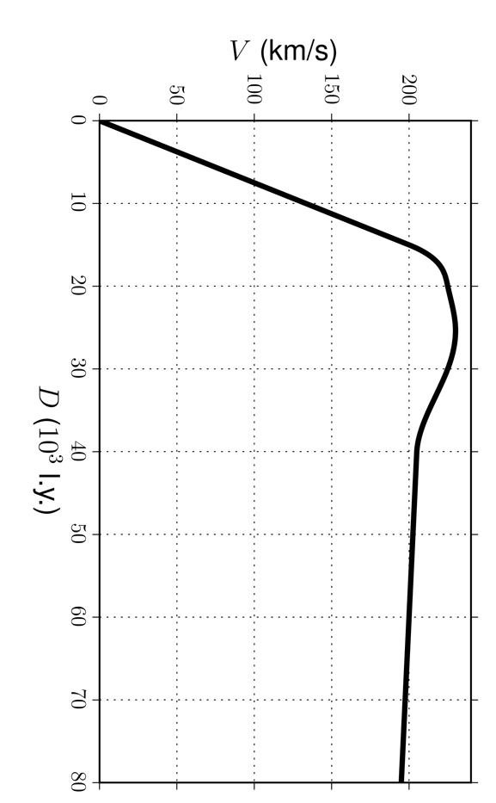
FIGURE 1

